# 设备树复制

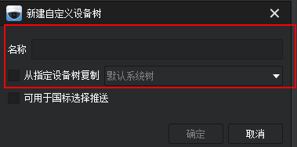

这个功能，创建新视图  
没有进度的，200w环境处理耗时太长了  
直接网络连接失败  
刘淳 (2017-02-06 16:54:40)  
这个是你这边优化后台时间还是你和李之兴组那边商量做成进度通知啊  
胡志云 (2017-02-06 16:55:13)  
我后面了解下再定，我先记录下